ГОСУДАРСТВЕННОЕ БЮДЖЕТНОЕ УЧРЕЖДЕНИЕ КУЛЬТУРЫ
«КАЛИНИНГРАДСКАЯ ОБЛАСТНАЯ ЮНОШЕСКАЯ
БИБЛИОТЕКА ИМ. В. МАЯКОВСКОГО»

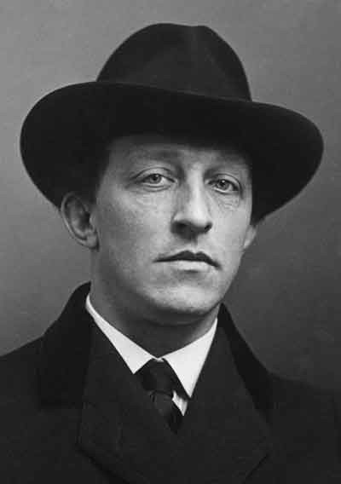

Александр Александрович
140 лет со дня рождения
Рекомендательный список литературы

Калининград, 2020

Александр Александрович Блок (1880 — 1921 гг.).

Русский поэт, драматург, литературный критик. Сын юриста и профессора Варшавского университета А.Л. Блока и переводчицы А.А. Бекетовой.
Ранние годы провел в доме деда и в подмосковном имении Бекетовых —Шахматове. Окончил в 1906 г славянорусское отделение Петербургского университета. В 1903 г. женился на дочери выдающегося русского химика Д. И. Менделеева Любови.
Писать стихи начал с пяти лет, серьезно занялся творчеством с 1900 г Активно публикуется не только как поэт, но и как драматург и литературный критик 7 июля 1916 г был призван в армию, служил табельщиком.
С сентября 1917 г — член Театрально-литературной комиссии, с 1918 г — сотрудник Театрального отдела Наркомпроса, с апреля 1919 г — Большого Драматического театра.
Одновременно — член редколлегии издательства «Всемирная литература» под руководством М. Горького, с 1920 г — председатель Петроградского отделения Союза поэтов.
В апреле 1921 г. нарастающая депрессия переходит в психическое расстройство, сопровождающееся болезнью сердца.
7 августа 1921 г. Блок скончался.
Источник: https://citaty.su/kratkaya-biografiya-aleksandra-bloka

Книги

Блок, Александр Александрович. Избранное : сб. / А. А. Блок. - Москва : АСТ : Олимп, 2001. - 528 с. - (Школа классики).

Блок, Александр. Лирика / А. Блок ; составление, вступительная статья и комментарии А. М. Туркова. – Москва : Детская литература, 2013. - 302 с. : ил. - (Школьная библиотека).

Блок, Александр Александрович. Незнакомка / А. А. Блок. - Москва : Эксмо, 2014. - 288 с. - (Классика в школе).

Блок, Александр Александрович. Поэмы [Текст] / А. А. Блок ; автор вступительной статьи, автор примечаний А. М. Туркова, художник Е. Комракова. - Москва : Детская литература, 2013. - 141 с. : ил. - (Школьная библиотека).

Блок, Александр Александрович. (1880 - 1921). Сон страсти : письма, дневники / Александр Блок, Любовь Менделеева-Блок, Андрей Белый ; подготовка текста, предисловие, комментарии, указатель Тимофея Прокопова. - Москва : АСТ, 2019. - 345, [2] с. : [8] л. ил ; 22 см. - (Люди, эпоха, судьба...). - Примечания: с. 325-337. - Указ. имен: с. 338-345 2000 экз.

Блок, Александр Александрович. Стихи любимым : лирика / А. А. Блок. - Москва : Эксмо, 2010. - 384 с. : ил. - (Стихи любимым)

Блок, Александр Александрович. Стихотворения и поэмы : [сборник] / А. А. Блок ; составитель Е. Марков. - Москва : Эксмо, 2010. - 352 с. - (Русская поэзия Серебряного века).

Блок, Александр Александрович. Стихотворения. Поэмы : [сборник] / А. А. Блок. - Москва : Э, 2016. - 640 с.

Составитель : вед. библиограф Соколова Н.Ю.

НАШ АДРЕС:
236039, г. Калининград
ул. Б. Хмельницкого, 27/31
Тел. 8(4012)64-27-12
https://vk.com/public187622215
https://www.facebook.com/bibliomayakovskogo
@biblio_mayakovskogo

